手稲東小学校 会場のご案内

関係者様
お世話になっております。
以下、手稲東小学校 会場の注意事項をお知らせいたしますので、ご確認をお願いいたします。

○駐車場は手稲東小学校の敷地内となります。
駐車は各チーム２台までとし、車にはチーム名を必ず表示してください。
冬期間は積雪により駐車場がさらに狭くなっておりますので、ご協力をお願いします。
近隣の商業施設や路上には駐車しないよう、周知徹底をお願いします。

○会場内に外靴置き場を設置します。必ずビニール袋に入れてください。
過去に盗難事件もありましたので、心配な方はビニール袋に入れて各自保管してください。

○駐車場の出入り口は１か所しかございません。
敷地内入場後、切り返してバックで縦列に駐車していただきますので、ご協力をお願いします。

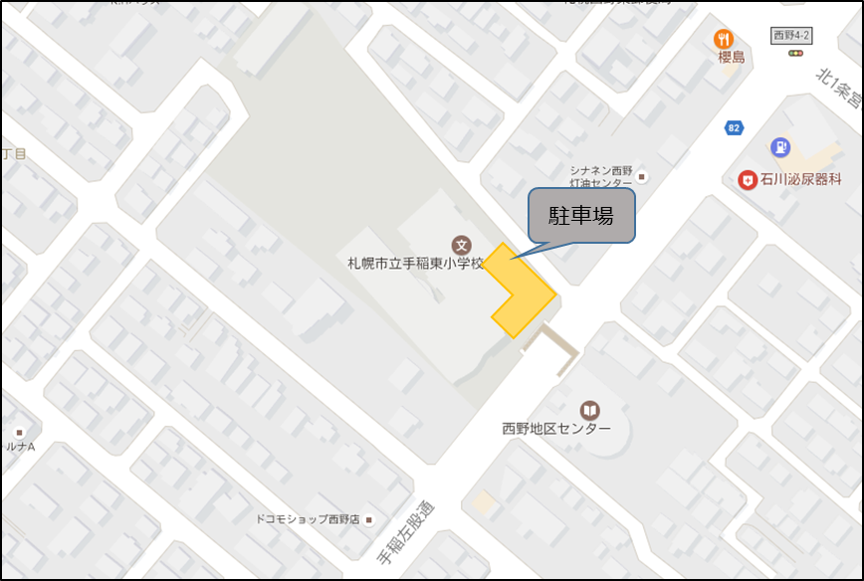
以上です。

